Δευτέρα, 6 Σεπτεμβρίου 2021

Προκήρυξη Εισαγωγής Σπουδαστών στις Σχολές Ξεναγών του Υπουργείου Τουρισμού για την Εκπαιδευτική Περίοδο 2021-2023
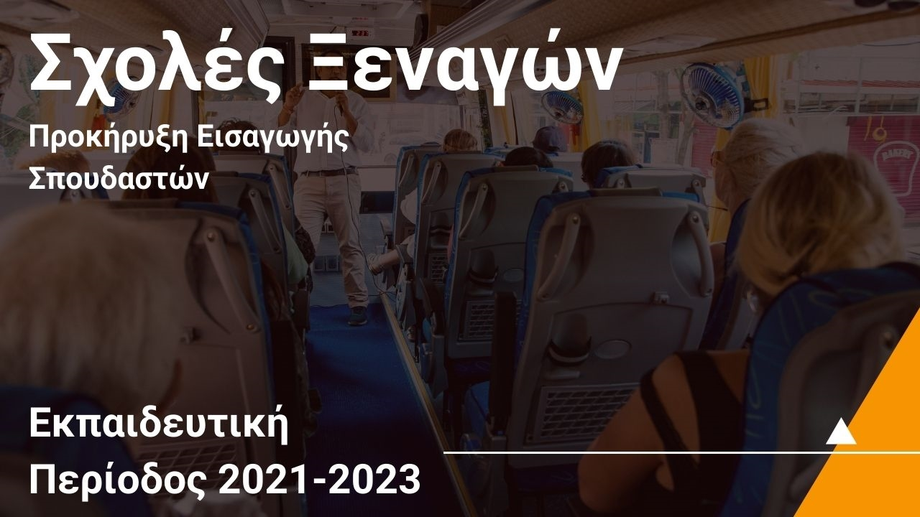
ΠΡΟΚΗΡΥΞΗ ΕΙΣΑΓΩΓΗΣ ΣΠΟΥΔΑΣΤΩΝ ΣΤΙΣ ΣΧΟΛΕΣ ΞΕΝΑΓΩΝ ΑΘΗΝΑΣ,
ΘΕΣΣΑΛΟΝΙΚΗΣ, ΚΕΡΚΥΡΑΣ, ΚΡΗΤΗΣ ΚΑΙ ΡΟΔΟΥ ΤΟΥ ΥΠΟΥΡΓΕΙΟΥ ΤΟΥΡΙΣΜΟΥ ΓΙΑ ΤΗΝ
ΕΚΠΑΙΔΕΥΤΙΚΗ ΠΕΡΙΟΔΟ 2021-2023
Η υφυπουργός Τουρισμού αποφάσισε
Την έγκριση λειτουργίας των Σχολών Ξεναγών Αθήνας, Θεσσαλονίκης, Κέρκυρας, Κρήτης και Ρόδου για την εκπαιδευτική περίοδο 2021-2023.
2. Την προκήρυξη εισαγωγής σπουδαστών στις ως άνω Σχολές Ξεναγών του Υπουργείου Τουρισμού για την εκπαιδευτική περίοδο 2021-2023, ως εξής:
- 34 σπουδαστών για την Σχολή της Αθήνας,
- 34 σπουδαστών για την Σχολή της Θεσσαλονίκης,
- 34 σπουδαστών για την Σχολή της Κέρκυρας, 34 σπουδαστών για την Σχολή της Κρήτης και
- 34 σπουδαστών για την Σχολή της Ρόδου.
1. Στις Σχολές Ξεναγών του Υπουργείου Τουρισμού γίνονται δεκτοί μετά από επιλογή:
α. Έλληνες υπήκοοι ή υπήκοοι κρατών-μελών της Ευρωπαϊκής Ένωσης, εφ’ όσον πληρούν τους όρους της παρούσας προκήρυξης.
β. Αλλοδαποί υπήκοοι κρατών εκτός της Ευρωπαϊκής Ένωσης, εφ’ όσον διαμένουν νομίμως στη χώρα και πληρούν τους όρους της προκήρυξης.
2. Όλοι οι υποψήφιοι, πρέπει:
α. Να αποδεικνύουν άριστη γνώση της ελληνικής γλώσσας είτε με την αποφοίτησή τους από λύκειο όπου γλώσσα εκμάθησης είναι τα ελληνικά ή από ελληνικό τριτοβάθμιο εκπαιδευτικό ίδρυμα, είτε με πιστοποιητικό γλωσσομάθειας της ελληνικής γλώσσας επιπέδου Γ2/C2 από το Κέντρο Ελληνικής Γλώσσας [σύμφωνα με την υπουργική απόφαση Β7/255/98, (Β΄ 530)] .
β. Να μην έχουν καταδικαστεί αμετάκλητα για κακούργημα ή για κάποιο από τα πλημμελήματα της κλοπής, υπεξαίρεσης, απάτης, εκβίασης, πλαστογραφίας, παραχάραξης, βαριάς σωματικής βλάβης, παράβασης των διατάξεων περί ναρκωτικών ή των διατάξεων που αναφέρονται στα ήθη.
γ. Να προσκομίζουν πιστοποιητικό στρατολογικής κατάστασης.
3. Οι προκηρυσσόμενες θέσεις για εισαγωγή σπουδαστών στην Σχολή, καλύπτονται σε ποσοστό 70% από αποφοίτους Γενικού ή Επαγγελματικού Λυκείου και σε ποσοστό 30% από πτυχιούχους τριτοβάθμιας εκπαίδευσης. Οι υποψήφιοι πτυχιούχοι της τριτοβάθμιας εκπαίδευσης μπορούν να επιλέξουν μόνο μία από τις δύο κατηγορίες εκπαίδευσης, (Π.Ε ή Δ.Ε), βάσει της οποίας επιθυμούν να μοριοδοτηθούν σε κάθε Σχολή, έχουν δε το δικαίωμα να δηλώσουν διαφορετική κατηγορία εκπαίδευσης σε διαφορετική Σχολή. Παράδειγμα: Απόφοιτος τριτοβάθμιας εκπαίδευσης μπορεί να υποβάλει αίτηση ως ΠΕ στη Σχολή Ξεναγών Αθήνας και ως ΔΕ στη Σχολή Ξεναγών Θεσσαλονίκης, αλλά δεν μπορεί να υποβάλει ως ΠΕ και ως ΔΕ στη Σχολή Ξεναγών Αθήνας.
4. Όλοι οι υποψήφιοι, ανεξαρτήτως του τίτλου σπουδών που κατέχουν, πρέπει να αποδεικνύουν πιστοποιημένη άριστη γνώση επιπέδου Γ2/C2, τουλάχιστον 2 (δύο) -πέραν της ελληνικής- ξένων γλωσσών, σύμφωνα με τα οριζόμενα στο Παράρτημα Ι «ΤΙΤΛΟΙ ΤΡΟΠΟΣ ΑΠΟΔΕΙΞΗΣ ΓΛΩΣΣΟΜΑΘΕΙΑΣ» της παρούσας.
2. ΣΥΜΜΕΤΟΧΗ ΣΤΗΝ ΔΙΑΔΙΚΑΣΙΑ ΕΠΙΛΟΓΗΣ (ΥΠΟΒΟΛΗ ΑΙΤΗΣΕΩΝ ΚΑΙ ΠΡΟΘΕΣΜΙΕΣ)
Διαδικασία Επιλογής
1. Οι υποψήφιοι προκειμένου να συμμετάσχουν στην διαδικασία επιλογής υποβάλλουν από 06-09-2021 μέχρι 15-9-2021 στον ειδικό σύνδεσμο στην ιστοσελίδα www.mintour.edu.gr αίτηση συμμετοχής (ξεχωριστή αίτηση για κάθε Σχολή που επιθυμούν), η οποία επέχει θέση δήλωσης του άρθρου 8 του ν. 1599/1986 και περιλαμβάνει τα προσωπικά τους στοιχεία (ενδεικτικά ονοματεπώνυμο, πατρώνυμο, Α.Δ.Τ., Α.Μ.Κ.Α.), την διεύθυνση κατοικίας, στοιχεία επικοινωνίας και την κατηγορία εκπαίδευσης (ΔΕ ή ΠΕ), με βάση την οποία θα μοριοδοτηθούν.
Με την αίτηση οι υποψήφιοι δηλώνουν ότι αποδέχονται την τήρηση και επεξεργασία των προσωπικών δεδομένων που περιλαμβάνονται στην αίτησή τους προκειμένου να ολοκληρωθεί η διαδικασία επιλογής και -σε περίπτωση επιτυχίας και εγγραφής στην Σχολή Ξεναγών- την τήρηση και επεξεργασία των προσωπικών δεδομένων που περιλαμβάνονται στο αρχείο σπουδαστών της Σχολής. Στο ίδιο πληροφοριακό σύστημα συμπληρώνονται από τους υποψηφίους τα κριτήρια, από την μοριοδότηση των οποίων προκύπτει ο τελικός αριθμός μορίων κάθε υποψηφίου σύμφωνα με τα οριζόμενα στο κεφάλαιο 4 (ΤΡΟΠΟΣ ΕΠΙΛΟΓΗΣ – ΜΟΡΙΟΔΟΤΗΣΗ) της παρούσας.
2. Μετά την λήξη της προθεσμίας υποβολής των αιτήσεων οι υποψήφιοι λαμβάνουν στο e-mail (διεύθυνση ηλεκτρονικού ταχυδρομείου), το οποίο έχουν δηλώσει κατά την υποβολή της αίτησης, ενημέρωση σχετικά με την έκδοση των αποτελεσμάτων και μπορούν να συνδεθούν στο σύστημα για να πληροφορηθούν το αποτέλεσμα της αίτησής τους.
3. Οι Σχολές Ξεναγών καλούν για υποβολή δικαιολογητικών προς εγγραφή υποψηφίους που αντιστοιχούν σε αριθμό διπλάσιο τουλάχιστον του συνόλου των θέσεων που προκηρύσσονται. Οι υποψήφιοι που καλούνται να υποβάλουν δικαιολογητικά προς εγγραφή (είτε ως επιτυχόντες είτε ως επιλαχόντες) υποβάλουν εντός προθεσμίας 5 (πέντε) εργάσιμων ημερών από την ημερομηνία της έκδοσης των αποτελεσμάτων, αίτηση με συνημμένα τα δικαιολογητικά από τα οποία προκύπτει ότι πληρούνται τα κριτήρια που δήλωσαν στο ειδικό πληροφοριακό σύστημα σύμφωνα με την παράγραφο 1 του κεφαλαίου αυτού. Εκπρόθεσμη υποβολή δικαιολογητικών επάγεται απώλεια του δικαιώματος εγγραφής. Τα προσόντα, τα κριτήρια ή οι ιδιότητες που αναγράφονται από τον υποψήφιο στην ηλεκτρονική αίτηση συμμετοχής του, πρέπει να υφίστανται κατά την ημερομηνία υποβολής των ηλεκτρονικών αιτήσεων και να αποδεικνύονται προσηκόντως. Οι ενδιαφερόμενοι μπορούν να υποβάλουν την αίτησή τους, είτε αυτοπροσώπως είτε μέσω εξουσιοδοτημένου προσώπου με θεώρηση του γνησίου υπογραφής από δημόσια αρχή είτε ταχυδρομικώς με συστημένη επιστολή με θεώρηση του γνησίου υπογραφής από δημόσια αρχή. Στο κεφάλαιο 5 παρατίθενται οι ταχυδρομικές διευθύνσεις των Σχολών Ξεναγών.
4. Σε περίπτωση ταυτόχρονης υποβολής δικαιολογητικών προς εγγραφή σε περισσότερες από μία Σχολές Ξεναγών, τότε μόλις ολοκληρωθεί η εγγραφή του υποψηφίου σε κάποια από αυτές, ακυρώνονται αυτομάτως από το ειδικό πληροφοριακό σύστημα οι αιτήσεις εγγραφής στις υπόλοιπες.
5. Μετά την ολοκλήρωση της διαδικασίας εγγραφών, σύμφωνα με την προηγούμενη παράγραφο (3), οι επιλαχόντες της αρχικής επιλογής κατατάσσονται εκ νέου σύμφωνα με τα μόριά τους και τις κενές θέσεις που προκύπτουν μετά την ολοκλήρωση των αρχικών εγγραφών και ανακοινώνεται η έκδοση των νέων αποτελεσμάτων. Οι νέοι επιτυχόντες - επιλαχόντες, οι οποίοι προκύπτουν μετά την εκ νέου κατάταξη, καλούνται να υποβάλουν στις γραμματείες των Σχολών εντός προθεσμίας 5 (πέντε) εργάσιμων ημερών από την ημερομηνία ανακοίνωσης των νέων αποτελεσμάτων στο ειδικό πληροφοριακό σύστημα, τα δικαιολογητικά από τα οποία προκύπτει ότι πληρούνται τα κριτήρια που έχουν δηλώσει στην ηλεκτρονική τους αίτηση.
6. Σε περίπτωση ισομοριοδότησης, προηγείται ο υποψήφιος που έχει περισσότερα μόρια στο κριτήριο 2 (Ξένες γλώσσες) και αν αυτά είναι ίσα, ο υποψήφιος που έχει περισσότερα μόρια στο κριτήριο 1 (Τυπική εκπαίδευση). Σε περίπτωση νέας ισομοριοδότησης η επιλογή γίνεται μετά από κλήρωση που πραγματοποιείται από Επιτροπή που ορίζει το αρμόδιο όργανο του Υπουργείου Τουρισμού.
7. Η διαδικασία οριστικοποίησης των εγγραφών ολοκληρώνεται τουλάχιστον 5 (πέντε) ημέρες πριν από την έναρξη των μαθημάτων των Σχολών Ξεναγών του Υπουργείου Τουρισμού.
3. ΔΙΚΑΙΟΛΟΓΗΤΙΚΑ EΓΓΡΑΦΗΣ
Για την εγγραφή οι επιτυχόντες/ούσες υποβάλλουν τα ακόλουθα δικαιολογητικά :
3.1 ΥΠΟΧΡΕΩΤΙΚΑ ΔΙΚΑΙΟΛΟΓΗΤΙΚΑ
Α.1. Ευκρινές φωτοαντίγραφο απολυτηρίου Γενικού ή Επαγγελματικού Λυκείου ή άλλου ισότιμου σχολείου ή αποδεικτικό τίτλου σπουδών που θα εκδίδεται από την σχολική μονάδα του υποψηφίου. Προκειμένου για τίτλο σπουδών που έχει αποκτηθεί στην αλλοδαπή, απαιτείται επιπλέον επίσημη μετάφραση αυτού, βεβαίωση αντιστοιχίας και –σε περιπτώσεις που η βαθμολογία δεν είναι στην 20βαθμη κλίμακα- βεβαίωση αναγωγής βαθμολογίας από την αρμόδια Διεύθυνση Παιδείας Ομογενών, Διαπολιτισμικής Εκπαίδευσης, Ευρωπαϊκών και Μειονοτικών Σχολείων του Υπουργείου Παιδείας και Θρησκευμάτων – Τμήμα Β’ Ισοτιμιών, Αντιστοιχιών, Επανελέγχου Στοιχείων Ξένων Τίτλων και Γνησιότητας (τηλ.: 210-3442189 και 210-3443432) ή από τις κατά τόπους Διευθύνσεις Δευτεροβάθμιας Εκπαίδευσης του Υπουργείου Παιδείας και Θρησκευμάτων. Η αναγωγή του Γενικού Μέσου Όρου βαθμολογίας γίνεται στην 20βαθμη κλίμακα (ο Γενικός Μέσος Όρος σε δεκαδικό).
Τίτλοι σπουδών αποκτηθέντες στην αλλοδαπή, που συνοδεύονται από την ως άνω βεβαίωση αντιστοιχίας του Υ.Π.Θ., αλλά όχι και από βεβαίωση αναγωγής/αντιστοίχισης βαθμολογικής ή αξιολογικής κλίμακας (όπου αυτή απαιτείται σύμφωνα με τα ανωτέρω), αναγνωρίζονται απλώς ως ισότιμοι. Στην περίπτωση αυτή ο υποψήφιος δεν απορρίπτεται μεν, αλλά δεν λαμβάνει μόρια που αντιστοιχούν στο πεδίο «Βαθμός απολυτηρίου Γενικού ή Επαγγελματικού Λυκείου» (δηλ. μονάδες βαθμού απολυτηρίου Χ 10), (αφορά σε υποψηφίους/ες της κατηγορίας Δ.Ε.) ή
Α.2. Ευκρινές φωτοαντίγραφο πτυχίου τριτοβάθμιας εκπαίδευσης. Σε περίπτωση που στο πτυχίο δεν αναγράφεται αριθμητικά ο βαθμός πτυχίου υποβάλλεται σχετικό πιστοποιητικό του Πανεπιστημίου. Σε παράλειψη υποβολής του πιο πάνω συμπληρωματικού πιστοποιητικού του Πανεπιστημίου λογίζεται ως βαθμός πτυχίου το ελάχιστο της βαθμολογικής κλίμακας Τριτοβάθμιας Εκπαίδευσης ημεδαπής, δηλαδή ο βαθμός 5 (πέντε). Ειδικά για τίτλο σπουδών που έχει αποκτηθεί στην αλλοδαπή, απαιτείται επιπλέον επίσημη μετάφραση αυτού καθώς και πράξη αναγνώρισης από το Δ.Ο.Α.Τ.Α.Π. (Αγίου Κωνσταντίνου 54, Αθήνα) για την ισοτιμία και αντιστοιχία της βαθμολογικής κλίμακας αυτού με τη βαθμολογική κλίμακα των ημεδαπών τίτλων. Στις περιπτώσεις που δεν υφίσταται στους αλλοδαπούς τίτλους αντιστοιχία βαθμολογικής ή αξιολογικής κλίμακας με τη βαθμολογική ή αξιολογική κλίμακα τίτλων της ημεδαπής ο σχετικός τίτλος χαρακτηρίζεται απλώς ως ισότιμος. Στην περίπτωση αυτή ο υποψήφιος λαμβάνει το ελάχιστο της βαθμολογικής κλίμακας Τριτοβάθμιας Εκπαίδευσης ημεδαπής, δηλαδή τον βαθμό 5 (πέντε) (αφορά σε υποψηφίους/ες της κατηγορίας Π.Ε.)
Β. Πιστοποιητικό γλωσσομάθειας της ελληνικής γλώσσας επιπέδου Γ2/C2 από το Κέντρο Ελληνικής Γλώσσας [σύμφωνα με την υπουργική απόφαση Β7/255/98, (Β΄ 530)] ή φωτοαντίγραφο τίτλου σπουδών ιδρύματος δευτεροβάθμιας εκπαίδευσης όπου γλώσσα εκμάθησης είναι τα ελληνικά ή φωτοαντίγραφο τίτλου σπουδών από ελληνικό τριτοβάθμιο εκπαιδευτικό ίδρυμα.
Γ. Ευκρινές φωτοαντίγραφο δελτίου αστυνομικής ταυτότητας ή διαβατηρίου σε ισχύ (σελίδες όπου αναφέρονται ο αριθμός και τα στοιχεία ταυτότητας του κατόχου).
Δ. Ευκρινή φωτοαντίγραφα τίτλων άριστης γνώσης δύο τουλάχιστον ξένων γλωσσών και επίσημη μετάφραση αυτών (βλ. Παράρτημα ΙΙ).
Ε. Αντίγραφο ποινικού μητρώου γενικής χρήσης, έκδοσης τελευταίου τριμήνου, από το οποίο να προκύπτει ότι ο αιτών/ουσα δεν έχει καταδικαστεί αμετάκλητα για κακούργημα ή για κάποιο από τα πλημμελήματα της κλοπής, υπεξαίρεσης, απάτης, εκβίασης, πλαστογραφίας, παραχάραξης, βαριάς σωματικής βλάβης, παράβασης των διατάξεων περί ναρκωτικών ή των διατάξεων που αναφέρονται στα ήθη.
ΣΤ. Πιστοποιητικό στρατολογικής κατάστασης.
3.2 ΔΙΚΑΙΟΛΟΓΗΤΙΚΑ ΚΑΤΑ ΠΕΡΙΠΤΩΣΗ
Α. Για την απόδειξη της πολυτεκνίας ή της τριτεκνίας ή μονογονεϊκότητας [μέλη πολύτεκνων/τρίτεκνων/μονογονεϊκών οικογενειών (γονείς και τέκνα)], Πιστοποιητικό Οικογενειακής Κατάστασης του Δήμου, πρόσφατης έκδοσης (δηλ. όχι πέραν του τριμήνου προ της υποβολής) ή αντίστοιχο πιστοποιητικό αρμόδιας αλλοδαπής αρχής, επίσημα μεταφρασμένο. Ως πολύτεκνοι γονείς νοούνται:
1. Οι γονείς οι έχοντες την γονική μέριμνα και επιμέλεια τεσσάρων τουλάχιστον τέκνων από έναν ή περισσότερους γάμους ή νομιμοποιηθέντων ή νομίμως αναγνωρισθέντων ή υιοθετημένων, τα οποία είναι άγαμα και δεν έχουν συμπληρώσει το εικοστό τρίτο (23ο) έτος της ηλικίας τους ή σπουδάζουν σε αναγνωρισμένες τριτοβάθμιες σχολές πανεπιστημιακής και τεχνολογικής εκπαίδευσης και αναγνωρισμένα εκπαιδευτικά ιδρύματα της ημεδαπής ή της αλλοδαπής ή εκπληρώνουν τις στρατιωτικές τους υποχρεώσεις και δεν έχουν συμπληρώσει το εικοστό πέμπτο (25ο) έτος της ηλικίας τους. Στα τέκνα αυτά συνυπολογίζονται και αυτά με οποιαδήποτε αναπηρία σε ποσοστό 67% και άνω ισοβίως, ανεξαρτήτως ηλικίας και οικογενειακής κατάστασης.
2. Ο γονέας χωρίς σύζυγο, ο οποίος έχει τη γονική μέριμνα και επιμέλεια των τέκνων του και είναι μόνος υπόχρεος σε διατροφή αυτών, εφόσον έχει τρία τέκνα από τον ίδιο ή διαφορετικούς γάμους ή νομιμοποιηθέντα ή νομίμως αναγνωρισθέντα ή υιοθετημένα ή εκτός γάμου γεννηθέντα, τα οποία είναι άγαμα και δεν έχουν συμπληρώσει το εικοστό τρίτο (23ο) έτος της ηλικίας τους ή σπουδάζουν σε αναγνωρισμένες τριτοβάθμιες σχολές πανεπιστημιακής και τεχνολογικής εκπαίδευσης και αναγνωρισμένα εκπαιδευτικά ιδρύματα της ημεδαπής ή της αλλοδαπής ή εκπληρώνουν τις στρατιωτικές τους υποχρεώσεις και δεν έχουν συμπληρώσει το εικοστό πέμπτο (25ο) έτος της ηλικίας τους. Στα τέκνα αυτά συνυπολογίζονται και όσα έχουν οποιαδήποτε αναπηρία σε ποσοστό εξήντα επτά τοις εκατό (67%) και άνω ισοβίως, ανεξαρτήτως ηλικίας.
3. Ο ένας από τους γονείς ο οποίος κατέστη ανάπηρος εξ’ οιασδήποτε αιτίας ή ανάπηρος πολέμου σε ποσοστό 67% και άνω ισοβίως, αυτός, εφόσον έχει τρία τέκνα εκ των υπαγομένων σε μία από τις περιπτώσεις της ανωτέρω παραγράφου 1. Σε περίπτωση θανάτου και των δύο γονέων τα απορφανισθέντα τέκνα αποτελούν ιδίαν οικογένεια και αν είναι τουλάχιστον δύο απολαμβάνουν όλα τα ευεργετήματα των πολυτέκνων και των τέκνων των πολυτέκνων υπό τους περιορισμούς της ανωτέρω παραγράφου 1.
Σημείωση: Οι γονείς που απέκτησαν την πολυτεκνική ιδιότητα βάσει των διατάξεων του ν. 860/1979 (ΦΕΚ 2 Α΄) όπως και εκείνοι που την αποκτούν βάσει των διατάξεων του ν. 3454/2006 τη διατηρούν ισοβίως και απολαμβάνουν ισοβίως τα δικαιώματα που απορρέουν από την πολυτεκνική ιδιότητα, τα δε τέκνα τους προστατεύονται και απολαμβάνουν των δικαιωμάτων των τέκνων πολυτέκνων όσο διαρκεί η πολυτεκνική ιδιότητα έστω και του ενός γονέα. Ως τρίτεκνος γονέας νοείται ο γονέας που έχει τη γονική μέριμνα και επιμέλεια τριών παιδιών από τον ίδιο ή διαφορετικούς γάμους ή νομίμως αναγνωρισθέντων ή υιοθετημένων ή εκτός γάμου γεννηθέντων, τα οποία είναι άγαμα και δεν έχουν συμπληρώσει το εικοστό πέμπτο (25ο) έτος της ηλικίας τους ή φοιτούν σε ανώτατα εκπαιδευτικά ιδρύματα και σε αναγνωρισμένα ως ομοταγή εκπαιδευτικά ιδρύματα της αλλοδαπής ή εκπληρώνουν τις στρατιωτικές τους υποχρεώσεις και δεν έχουν συμπληρώσει το τριακοστό (30ό) έτος της ηλικίας τους. Στα τέκνα αυτά συνυπολογίζονται και όσα έχουν οποιαδήποτε αναπηρία σε ποσοστό εξήντα επτά τοις εκατό (67%) και άνω, ισοβίως, ανεξαρτήτως ηλικίας. Ως τέκνο τρίτεκνης οικογένειας νοείται το τέκνο τρίτεκνου γονέα, το οποίο πληροί τα ηλικιακά όρια του προηγούμενου εδαφίου, ανεξαρτήτως ηλικίας και οικογενειακής κατάστασης των λοιπών τέκνων. Ως γονέας/προστάτης μονογονεϊκής οικογένειας νοείται ο γονέας εκείνος ο οποίος, κατά την ημερομηνία υποβολής της αίτησης, ασκεί εν τοις πράγμασι και κατ` αποκλειστικότητα ή μετά από σχετική ανάθεση τη γονική μέριμνα ενός ή περισσότερων ανήλικων τέκνων. Το δικαίωμα αυτό ασκείται από τον γονέα και μετά την ενηλικίωση των τέκνων και μέχρι τη συμπλήρωση του 25ου έτους της ηλικίας τους. Τέκνα μονογονεϊκής οικογένειας είναι εκείνα τα οποία μέχρι την ενηλικίωση τους είχαν τον ένα μόνο γονέα τους. Στην περίπτωση αυτή υπάγονται και τα τέκνα τα οποία στερήθηκαν και τους δύο γονείς πριν την ενηλικίωση τους.
Το δικαίωμα αυτό ασκείται από το τέκνο μέχρι και τη συμπλήρωση του 30ού έτους της ηλικίας του. Ενδεικτικές περιπτώσεις: Χηρεία μονογονέα, άγαμη μητέρα με τέκνο χωρίς αναγνώριση από τον πατέρα, έκπτωση του άλλου γονέα από την άσκηση της γονικής μέριμνας, αφαίρεση γονικής μέριμνας του άλλου γονέα λόγω κακής άσκησης. Γίνεται επίσης δεκτή και η περίπτωση της άγαμης μητέρας με ανήλικο τέκνο αναγνωρισμένο από τον πατέρα, υπό την προϋπόθεση ότι η μητέρα ασκεί (ή ασκούσε εάν το τέκνο είναι πλέον ενήλικο ηλικίας έως και 25 ετών) εν τοις πράγμασι και κατ’ αποκλειστικότητα τη γονική μέριμνα του τέκνου και ότι η ίδια δεν έχει εκπέσει της γονικής μέριμνας ούτε της έχει αφαιρεθεί η άσκησή της. Β. Ευκρινές φωτοαντίγραφο τίτλου σπουδών (μεταπτυχιακό, διδακτορικό). Προκειμένου για τίτλο σπουδών που έχει αποκτηθεί στην αλλοδαπή, απαιτείται επιπλέον και πράξη αναγνώρισης από το Δ.Ο.Α.Τ.Α.Π. (Αγίου Κωνσταντίνου 54, Αθήνα) για την ισοτιμία αυτού, (αφορά σε υποψηφίους/ες της κατηγορίας Π.Ε.)
Γ. Ευκρινές φωτοαντίγραφο τίτλου σπουδών (πτυχίο) των Τμημάτων Πανεπιστημίων της ημεδαπής και αναγνωρισμένων της αλλοδαπής της παρ. 2 του αρ. 14 του ν.710/1977 (Αρχαιολογίας, Ιστορίας, Ιστορίας και Αρχαιολογίας, Ιστορίας Αρχαιολογίας και Κοινωνικής Ανθρωπολογίας, Ιστορίας Αρχαιολογίας και Διαχείρισης Πολιτισμικών Αγαθών και Ιστορίας και Εθνολογίας). Σε περίπτωση που στο πτυχίο δεν αναγράφεται αριθμητικά ο βαθμός πτυχίου, υποβάλλεται σχετικό πιστοποιητικό του Πανεπιστημίου. Προκειμένου για τίτλο σπουδών που έχει αποκτηθεί στην αλλοδαπή, απαιτείται επιπλέον επίσημη μετάφραση αυτού καθώς και πράξη αναγνώρισης από το Δ.Ο.Α.Τ.Α.Π. (Αγίου Κωνσταντίνου 54, Αθήνα) για την ισοτιμία και αντιστοιχία του τίτλου καθώς και αντιστοιχία της βαθμολογικής κλίμακας αυτού με τη βαθμολογική κλίμακα των ημεδαπών τίτλων. (αφορά σε υποψηφίους/ες της κατηγορίας Π.Ε.)
3.3. ΥΠΟΧΡΕΩΤΙΚΑ ΔΙΚΑΙΟΛΟΓΗΤΙΚΑ ΠΟΥ ΚΑΤΑΤΙΘΕΝΤΑΙ ΚΑΤΑ ΠΕΡΙΠΤΩΣΗ ΑΠΟ ΥΠΟΨΗΦΙΟΥΣ ΥΠΗΚΟΟΥΣ ΚΡΑΤΩΝ-ΜΕΛΩΝ ΤΗΣ ΕΥΡΩΠΑΪΚΗΣ ΕΝΩΣΗΣ ΚΑΙ ΥΠΗΚΟΟΥΣ ΚΡΑΤΩΝ ΕΚΤΟΣ ΕΥΡΩΠΑΪΚΗΣ ΕΝΩΣΗΣ (ΥΠΟΒΑΛΛΟΝΤΑΙ ΚΑΙ ΓΙΑ ΤΙΣ ΔΥΟ ΚΑΤΗΓΟΡΙΕΣ ΕΚΠΑΙΔΕΥΣΗΣ)
Για την απόδειξη της νόμιμης διαμονής τους, οι υπήκοοι κρατών μελών της Ε.Ε. και οι υπήκοοι κρατών εκτός Ε.Ε. υποβάλλουν δικαιολογητικά ως ακολούθως:
• Πολίτες τρίτων χωρών που δεν έχουν συμπληρώσει το 18ο έτος της ηλικίας τους, προσκομίζουν άδεια διαμονής ως μέλη οικογένειας πολιτών τρίτων χωρών σε ισχύ ή δελτίο διαμονής ως μέλη οικογένειας Έλληνα ή πολίτη της Ε.Ε. ή βεβαίωση υποβολής δικαιολογητικών τύπου Α’ σε ισχύ ή ειδική βεβαίωση νόμιμης διαμονής σε ισχύ.
• Πολίτες τρίτων χωρών που έχουν συμπληρώσει το 18ο έτος της ηλικίας τους, προσκομίζουν άδεια διαμονής σε ισχύ που έχει εκδοθεί για έναν από τους λόγους που προβλέπονται στον ν.4251/2014, όπως ισχύει, ή Δελτίο διαμονής ή Δελτίο μόνιμης διαμονής μέλους οικογένειας Έλληνα ή πολίτη της Ε.Ε. ή βεβαίωση υποβολής δικαιολογητικών τύπου Α’ σε ισχύ ή ειδική βεβαίωση νόμιμης διαμονής σε ισχύ.
• Οι ομογενείς (Αλβανίας, πρώην Σοβιετικής Ένωσης, κ.τ.λ) γίνονται δεκτοί, εφ’ όσον προσκομίσουν «Ειδικό Δελτίο Ταυτότητας Ομογενούς» (δελτίο της Αστυνομίας με αριθμό αδείας και ακριβή καθορισμό της διάρκειας παραμονής) ή οποιοδήποτε άλλο σχετικό δικαιολογητικό προβλέπεται από τις ισχύουσες διατάξεις. Όσοι από τους ομογενείς δεν υποχρεούνται να είναι εφοδιασμένοι με το προηγούμενο δελτίο (π.χ. Αμερικής, Τουρκίας) θα πρέπει να προσκομίσουν επίσημο ισχυρό έγγραφο από Πρεσβεία, Υπουργείο Εσωτερικών κ.τ.λ. ή οποιοδήποτε άλλο σχετικό δικαιολογητικό προβλέπεται από τις ισχύουσες διατάξεις.
• Στις περιπτώσεις κατά τις οποίες στα δικαιολογητικά των αλλοδαπών υποψηφίων παρατηρούνται διαφορές μετά από σύγκριση (π.χ. διαφορετικοί χαρακτήρες, εξελληνισμένα ονόματα κ.τ.λ.), οι υποψήφιοι πρέπει να υποβάλουν υπεύθυνη δήλωση, στην οποία δηλώνεται η ταυτοπροσωπία τους. Ευνόητο είναι ότι στις ως άνω περιπτώσεις, πρέπει τα στοιχεία των υποψηφίων συγκρινόμενα να συγκλίνουν στο σύνολο τους (π.χ. όνομα πατέρα, μητέρας κ.τ.λ.).
• Υποψήφιοι υπήκοοι κρατών μελών της Ε.Ε. οφείλουν να προσκομίσουν Βεβαίωση Εγγραφής πολιτών της Ε.Ε. (ευκρινές φωτοαντίγραφο) ή έγγραφο πιστοποίησης μόνιμης διαμονής πολίτη κράτους - μέλους της Ε.Ε.
4. ΤΡΟΠΟΣ ΕΠΙΛΟΓΗΣ – ΜΟΡΙΟΔΟΤΗΣΗ
1. Η εισαγωγή υποψηφίων στις Σχολές Ξεναγών γίνεται κατόπιν μοριοδότησης των προσόντων των υποψηφίων ανά κατηγορία εκπαίδευσης.
2. Η σειρά εισαγωγής των υποψηφίων ανά κατηγορία εκπαίδευσης προκύπτει από το σύνολο των μορίων που συγκεντρώνουν, σύμφωνα με τα παρακάτω κριτήρια:
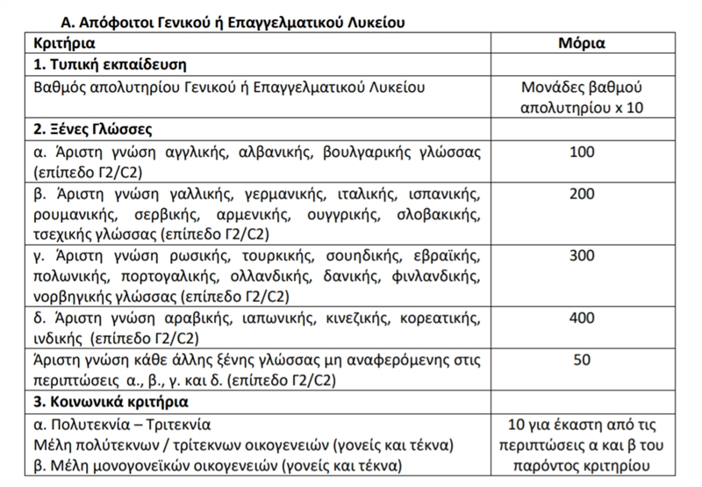
Σε περίπτωση που ο βαθμός του τίτλου δευτεροβάθμιας εκπαίδευσης αποτυπώνεται σε διαφορετική από την εικοσάβαθμη κλίμακα, γίνεται αναγωγή του σε εικοσάβαθμη κλίμακα.
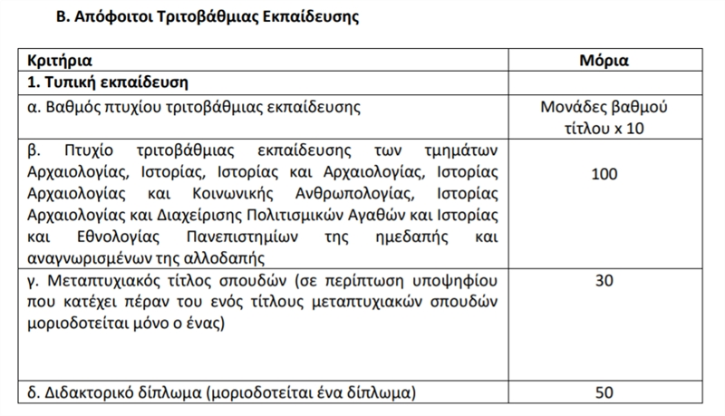
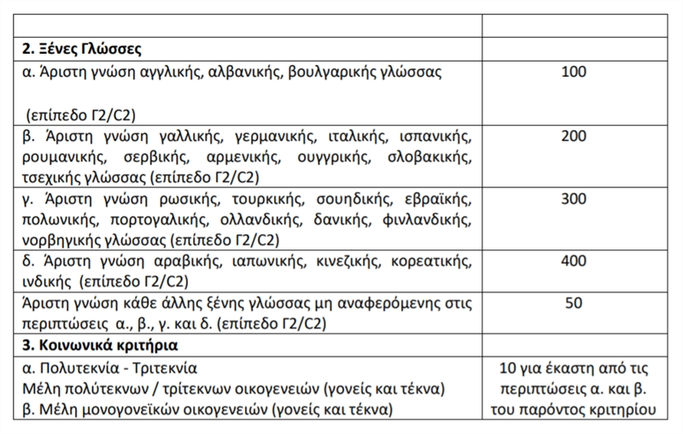
3. Η άριστη γνώση της ξένης γλώσσας μοριοδοτείται για κάθε γλώσσα, για την οποία ο υποψήφιος υποβάλλει τα σχετικά δικαιολογητικά σύμφωνα με τα οριζόμενα στο ΠΑΡΑΡΤΗΜΑ Ι της παρούσας. Επίπεδο γνώσης ξένης γλώσσας χαμηλότερο από το Γ2/C2 δεν μοριοδοτείται.
4. Ο τελικός βαθμός του/της υποψηφίου/ας ανά κατηγορία εκπαίδευσης προκύπτει από το άθροισμα όλων των μορίων που λαμβάνει, σύμφωνα με τα ανωτέρω κριτήρια. Οι σπουδαστές εισάγονται στη Σχολή Ξεναγών με βάση τον πίνακα κατάταξης ανά κατηγορία εκπαίδευσης, στον οποίο καταχωρούνται οι υποψήφιοι κατά φθίνουσα σειρά των μορίων τους.
5. TΟΠΟΣ ΕΓΓΡΑΦΗΣ – ΣΤΟΙΧΕΙΑ ΕΠΙΚΟΙΝΩΝΙΑΣ
Οι επιλεγέντες αποστέλλουν ή υποβάλλουν τα δικαιολογητικά τους, σύμφωνα με τα ανωτέρω, στις Γραμματείες των Σχολών Ξεναγών, συνοδευόμενα από 2 (δύο) πρόσφατες έγχρωμες φωτογραφίες τύπου ταυτότητας. Οι θέσεις των επιλεγέντων που δεν θα ολοκληρώσουν τη διαδικασία εγγραφής τους εντός της προβλεπόμενης προθεσμίας καλύπτονται -μέχρι 5 ημέρες πριν την ημερομηνία έναρξης των μαθημάτων- από τους επόμενους στη σειρά κατάταξης μορίων ανά κατηγορία εκπαίδευσης.
Τα στοιχεία επικοινωνίας των Σχολών Ξεναγών του Υπουργείου Τουρισμού είναι τα κάτωθι:
1. Σχολή Ξεναγών Αθήνας Ταχ. Δ/νση: Μεγ. Αλεξάνδρου 96-98 & Πλαταιών 42 Τ.Κ. 104 35 ΑΘΗΝΑ Τηλέφωνα: 2103417485 -2103417486-2103417487 E mail: xenath@mintour.gr
2. Σχολή Ξεναγών Θεσσαλονίκης Ταχ. Δ/νση: Ιλιάδος 9-11 Τ.Κ. 546 41 ΘΕΣΣΑΛΟΝΙΚΗ Τηλέφωνα: 2310868724-2310845916 E mail: xenthes@mintour.gr
3. Σχολή Ξεναγών Κέρκυρας Ταχ. Δ/νση: Πύλη Αγίου Νικολάου Παλιά Πόλη Τ.Κ. 49100 ΚΕΡΚΥΡΑ Τηλέφωνα: 2661042346 (εσωτ. 21) E mail: xenker@mintour.gr
4. Σχολή Ξεναγών Κρήτης Ταχ. Δ/νση: Δήμος Ρεθύμνης/Δ.Ε. Νικ. Φωκά Αθάνατος - Γωνιά Ρεθύμνης Τ.Κ. 74100 Τηλ. 2831341907 e-mail: xenkriti@mintour.gr
5. Σχολή Ξεναγών Ρόδου Ταχ. Δ/νση: Δημοκρατίας 2 & Ναυαρίνου Τ.Κ. 85131 ΡΟΔΟΣ Τηλέφωνα: 2241024190-2241074468 (εσωτ. 3) E mail: xenrod@mintour.gr
6. ΓΕΝΙΚΕΣ ΠΛΗΡΟΦΟΡΙΕΣ
1. Οι Σχολές Ξεναγών είναι μεταδευτεροβάθμιες επαγγελματικές σχολές διάρκειας 2 (δύο) εκπαιδευτικών ετών.
2. Η φοίτηση στη Σχολή Ξεναγών παρέχεται δωρεάν και είναι υποχρεωτική για το σύνολο του εκπαιδευτικού προγράμματος. Τα μαθήματα πραγματοποιούνται καθημερινά από Δευτέρα έως Παρασκευή, πρωινές ή/και απογευματινές ώρες. Κατ` εξαίρεση, είναι δυνατή η πραγματοποίηση μαθημάτων και το Σάββατο, ανάλογα με τις ανάγκες που προκύπτουν κατά την υλοποίηση του εκπαιδευτικού προγράμματος, κατόπιν έγκρισης από τον/ την Προϊστάμενο/Προϊσταμένη της Σχολής.
3. Το εκπαιδευτικό πρόγραμμα των Σχολών Ξεναγών περιλαμβάνει: α) 945 διδακτικές ώρες θεωρητικής διδασκαλίας και επισκέψεων στα μουσεία, μνημεία, αρχαιολογικούς χώρους και ιστορικούς τόπους της έδρας της Σχολής β) 65 ημέρες εκπαιδευτικών εκδρομών γ) πρόχειρες γραπτές ασκήσεις και ατομικές ή ομαδικές εργασίες (κατά την κρίση του διδάσκοντα) δ) εργασίες-ξεναγήσεις, ε) τις γραπτές ή προφορικές εξετάσεις στ) τις τελικές προφορικές διπλωματικές εξετάσεις.
4. Οι σπουδαστές υποχρεούνται στην πιστή τήρηση του Κανονισμού Λειτουργίας των Σχολών Ξεναγών του Υπουργείου Τουρισμού (Β ΄2532 /2017), όπως ισχύει.
5. Οι σπουδαστές που έχουν εισαχθεί σε Σχολή Ξεναγών ως πτυχιούχοι των τμημάτων Αρχαιολογίας, Ιστορίας, Ιστορίας και Αρχαιολογίας, Ιστορίας Αρχαιολογίας και Κοινωνικής Ανθρωπολογίας, Ιστορίας Αρχαιολογίας και Διαχείρισης Πολιτισμικών Αγαθών και Ιστορίας και Εθνολογίας Πανεπιστημίων της ημεδαπής και αναγνωρισμένων της αλλοδαπής, απαλλάσσονται εάν το επιθυμούν από την παρακολούθηση μαθημάτων που έχουν διδαχτεί, όπως αυτό προκύπτει από την αναλυτική βαθμολογία του πτυχίου τους, με απόφαση του Προϊσταμένου της Σχολής, μετά από γνωμοδότηση της Επιστημονικής Επιτροπής του άρθρου 4.
Είναι όμως υποχρεωμένοι να παρακολουθούν τις επισκέψεις στα μουσεία, τους αρχαιολογικούς χώρους και τις εκπαιδευτικές εκδρομές και να εκπονούν τις εργασίες ξενάγησης.
6. Για τους σπουδαστές που έχουν συμμετάσχει επιτυχώς στις γραπτές και προφορικές διπλωματικές εξετάσεις, σύμφωνα με τον Κανονισμό Λειτουργίας των Σχολών Ξεναγών, εκδίδεται Δίπλωμα, με το οποίο μπορούν να αποκτήσουν βεβαίωση συνδρομής νόμιμων προϋποθέσεων για την άσκηση του επαγγέλματος του ξεναγού σε όλη την ελληνική επικράτεια σύμφωνα με το άρθρο 2 του ν. 710/1977. Στην απόφαση αυτή περιλαμβάνονται Παραρτήματα I και II, τα οποία αποτελούν αναπόσπαστο Τμήμα της. Η παρούσα απόφαση και τα Παραρτήματα I και II αναρτώνται στις ιστοσελίδες του Υπουργείου Τουρισμού www.mintour.edu.gr και www.mintour.gov.gr, καθώς και στον ιστότοπο https://diavgeia.gov.gr.

